Zukunftsorientierter Dialog führt zur Einigkeit
Unternehmenskommunikation
Regina Wiechens-Schwake
Tel.: 02772/505-2527
E-Mail: wiechens-schwake.r@rittal.de
Dr. Carola Hilbrand
Tel.: 02772/505-2680
E-Mail: hilbrand.c@rittal.de
Rittal GmbH & Co. KG
Auf dem Stützelberg
35745 Herborn
www.rittal.de

Rittal vereinbart mit dem Betriebsrat von RWG Sozialplan
Die Neuausrichtung der Produktionsstruktur macht große Fortschritte. Vier der fünf betroffenen Betriebsräte schlossen bereits mit der Geschäftsleitung einen Sozialplan ab. Gestern erzielten die Betriebsparteien auch eine Einigung für das Produktionswerk RWG in Herborn.
Herborn, den 19.01.2018 – Nach dem bereits in 2016 abgeschlossenen Interessenausgleich wurde nach langen und sehr intensiven Beratungen heute erfolgreich der Sozialplan für das zu schließende Produktionswerk in Herborn abgeschlossen. Für die zu schließenden Werke in Burbach, Rennerod und Wissenbach sowie für die Veränderungen im Werk Hof wurden bereits Einigungen erzielt. Die beteiligten Betriebsräte und die Geschäftsführung begrüßen es außerordentlich, dass nunmehr auch für RWG in Herborn eine Einigung gefunden ist.
Die Regelungen des Sozialplans beinhalten neben den Abfindungszahlungen etwa Regelungen für Entfernungspauschalen, Überbrückungsregelungen, die Anerkennung von Beschäftigungsjahren bei Standortwechseln, sowie Verdienstsicherungsvereinbarungen. Zusätzlich stellt Rittal den ausscheidenden Mitarbeitern eine Transfergesellschaft zur Verfügung. Diese Transfergesellschaft hat die Aufgabe, diese Mitarbeiter zu qualifizieren und in neue Beschäftigungsverhältnisse zu vermitteln.
Der Betriebsrat RWG zeigte sich froh darüber, dass es nach weiteren außergerichtlichen Verhandlungen doch noch gelungen sei, im Interesse der Belegschaft eine einvernehmliche Lösung zwischen Betriebsrat und Unternehmen zu finden.

„Wir wollen den langfristigen Erfolg in der Region. Mit diesem und den bereits vorab erarbeiteten Sozialplänen übernehmen wir soziale Verantwortung, genauso wie wir mutig in die Zukunft investieren“, so Prof. Dr. Friedhelm Loh, Inhaber und Vorstandsvorsitzender der Friedhelm Loh Group: „Ich bin dankbar, dass wir uns jetzt ausschließlich auf unsere Zukunft konzentrieren können. Die Herausforderungen, denen wir uns stellen, sind Chancen, deren Erfolg über die Zukunft der Mitarbeiter, der Unternehmen und den Menschen in der Region maßgeblich entscheidet.“ Ich bedanke mich bei den Betriebsräten für die harten, aber letztendlich zielorientierten Verhandlungen.“
Modernste Produktion am Standort Haiger
Voraussichtlich Ende 2018 startet am Standort Haiger das weltweit größte Werk für Kompaktgehäuse. Basis der Konzeption ist die Einführung modernster Ablauf- und Produktionsprozesse von der Bestellung des Kunden bis zur Anlieferung beim Kunden entsprechend den Standards von Industrie 4.0. Bereits heute liefert Rittal in Deutschland alle Standardprodukte in 24 Stunden. Das Zusammenspiel des neuen vollautomatischen Logistikzentrums und der zukünftigen wegweisenden Produktion in Haiger wird Modellcharakter für alle Rittal Produktionswerke weltweit haben.
Mit dieser Investition hält Rittal an seiner Strategie fest, durch rationelle Fertigungen die Arbeitsplätze in der Region so weit wie möglich zu sichern. „Wir wollen den Menschen, die den Erfolg mit möglich gemacht haben, aber auch den zukünftigen Generationen der Region eine Chance auf eine gute Zukunft schaffen“, so Prof. Dr. Loh.
(3.194 Zeichen)

■
Bildmaterial
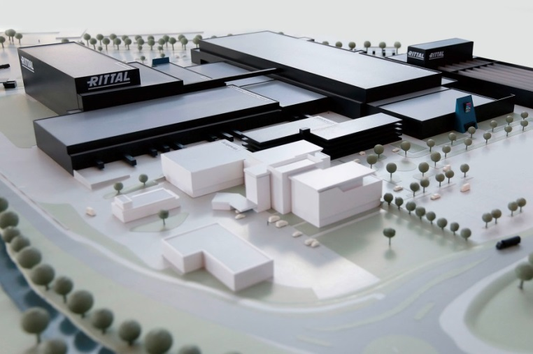
Fri162018100: Die Neuausrichtung der Produktionsstruktur macht große Fortschritte.
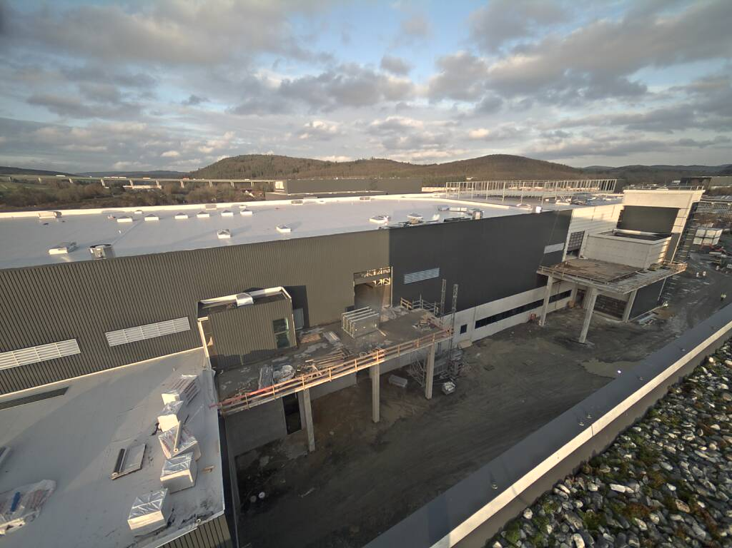
Fri172055200: Das Zusammenspiel des neuen vollautomatischen Logistikzentrums und der zukünftigen wegweisenden Produktion in Haiger wird Modellcharakter für alle Rittal Produktionswerke weltweit haben.

Abdruck honorarfrei. Bitte geben Sie als Quelle Rittal GmbH & Co. KG an.

Über Rittal
Rittal mit Sitz in Herborn, Hessen, ist ein weltweit führender Systemanbieter für Schaltschränke, Stromverteilung, Klimatisierung, IT-Infrastruktur sowie Software & Service. Systemlösungen von Rittal kommen in nahezu allen Branchen, vorwiegend in der Automobilindustrie, in der Energieerzeugung, im Maschinen- und Anlagenbau sowie in der ITK-Branche zum Einsatz. Mit rund 10.000 Mitarbeitern und 58 Tochtergesellschaften ist Rittal weltweit präsent.
Zum breiten Leistungsspektrum gehören Infrastrukturlösungen für modulare und energieeffiziente Rechenzentren mit innovativen Sicherheitskonzepten zur physischen Daten- und Systemsicherung. Die führenden Softwareanbieter Eplan und Cideon ergänzen die Wertschöpfungskette durch disziplinübergreifende Engineering-Lösungen, Rittal Automation Systems durch Automatisierungslösungen für den Schaltanlagenbau.
Rittal wurde im Jahr 1961 gegründet und ist das größte Unternehmen der inhabergeführten Friedhelm Loh Group. Die Friedhelm Loh Group ist mit 18 Produktionsstätten und 78 Tochtergesellschaften international erfolgreich. Die Unternehmensgruppe beschäftigt über 11.300 Mitarbeiter und erzielte im Jahr 2016 einen Umsatz von rund 2,2 Milliarden Euro. Zum neunten Mal in Folge wurde das Familienunternehmen 2017 als Top Arbeitgeber Deutschland ausgezeichnet.
Weitere Informationen finden Sie unter www.rittal.de und www.friedhelm-loh-group.com.

